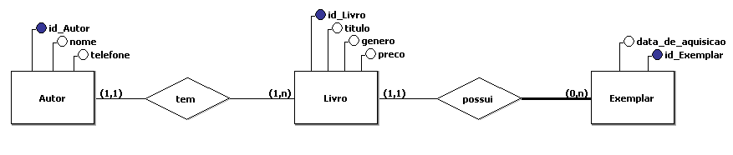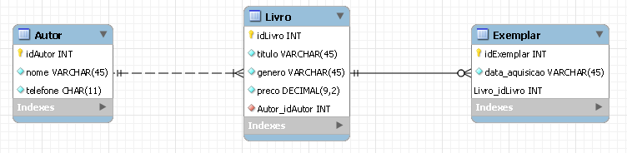

create database Prova_AC3_1;

use Prova_AC3_1;

create table Autor(

id_Autor int primary key auto_increment,

nome varchar (45) not null,

telefone char (11) not null

)auto_increment=1;

create table Livro(

id_Livro int primary key auto_increment,

titulo varchar (45) not null,

genero varchar (45) not null,

preco decimal (9,2) not null,

check(preco>0),

fk_Autor int,

foreign key (fk_Autor) references Autor(Id_Autor)

)auto_increment=100;

create table Exemplar(

fk_Livro int,

foreign key (fk_Livro) references Livro (id_Livro),

id_Exemplar int,

primary key (fk_Livro, id_Exemplar),

dia_aquisicao date

);

insert into Autor values

(null, 'William Shakespeare', 11911112222),

(null, 'Clarice Lispecto', 11933334444),

(null, 'Carlos Drummond de Andrade', 11955556666),

(null, 'Machado de Assis', 11977778888),

(null, 'Jorge Amado', 11999990000);

insert into Livro values

(null, 'Romeu e Julieta', 'romance' , 1000.00, 1),

(null, 'Macbeth', 'romance', 2000.00, 1),

(null, 'A hora da estrela', 'romace', 500.00, 2),

(null, 'Laços de família', 'romace', 300.00, 2),

(null, 'Boca de Luar', 'crônicas', 200.00, 3),

(null, 'Antologia poética', 'poema', 400.00, 3),

(null, 'Helena', 'romance', 400.00, 4),

(null, 'O alienista', 'romance', 400.00, 4),

(null, 'Capitães de areia', 'aventura', 100.00, 5),

(null, 'Dona flor e seus dois maridos', 'romance', 400.00, 5);

insert into Exemplar values

(100, 1, '2020-01-01'),

(100, 2, '2020-02-02'),

(100, 3, '2020-03-03'),

(100, 4, '2020-04-04'),

(100, 5, '2020-05-05'),

(101, 1, '2020-06-06'),

(101, 2, '2020-07-07'),

(101, 3, '2020-08-08'),

(102, 1, '2020-09-01'),

(102, 2, '2020-09-01'),

(102, 3, '2020-09-01'),

(102, 4, '2020-09-01'),

(103, 1, '2020-10-01'),

(104, 1, '2020-11-01'),

(104, 2, '2020-11-01'),

(105, 1, '2019-01-01'),

(105, 2, '2019-01-01'),

(106, 1, '2019-02-01'),

(106, 2, '2019-02-01'),

(106, 3, '2019-02-01'),

(107, 1, '2018-02-01'),

(107, 2, '2018-02-01'),

(108, 1, '2018-12-01'),

(108, 2, '2018-12-01'),

(109, 1, '2018-10-01'),

(109, 2, '2018-10-01'),

(109, 3, '2018-10-01'),

(109, 4, '2018-10-01'),

(109, 5, '2018-10-01');

select * from Autor;

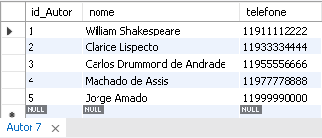

Select * from Livro;

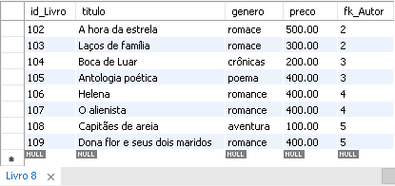

Select * from Exemplar;

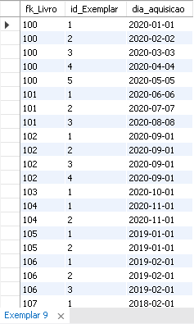

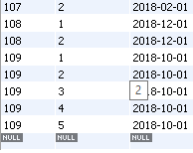

select * from Autor, Livro where fk_Autor = id_Autor;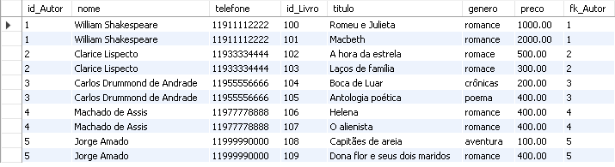

select * from Autor, Livro where nome = 'Clarice Lispecto' and fk_Autor = id_Autor;

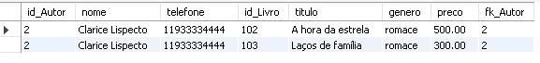

select * from Livro, Exemplar where fk_Livro = id_Livro;

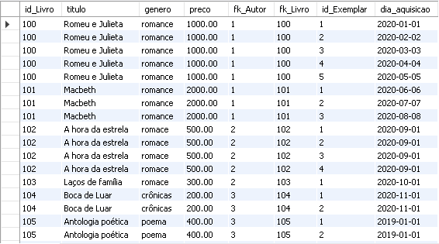

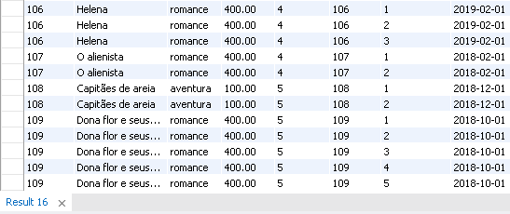

select * from Livro, Exemplar where titulo = 'Dona flor e seus dois maridos' and fk_Livro = id_Livro;

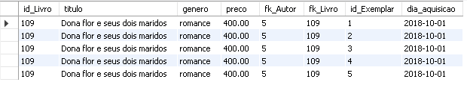

select * from Autor, Livro, Exemplar where fk_Autor = id_Autor and fk_Livro = id_Livro;

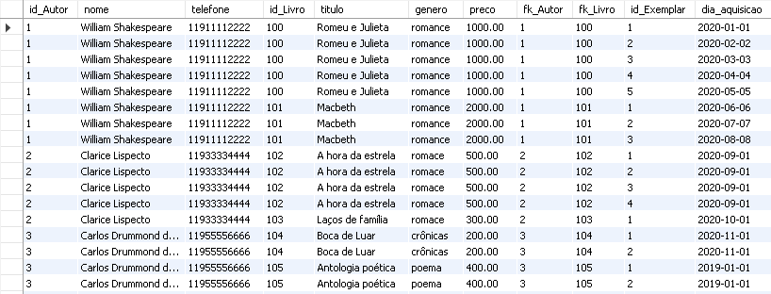

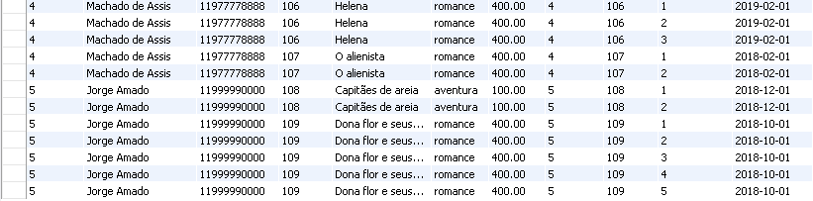

select sum(preco) as preço_dos_livro, avg(preco) as media_dos_precos from Livro;



select max(preco) as maior_preço_dos_livros, min(preco) as menor_preço_dos_livros from Livro;



select count(preco) as qtd_de_preço_dos_livros from Livro;



select count(preco) as qtd_de_preço_menor_1k from Livro where preco <1000;

